Dataset
rnd_room_c3_01:
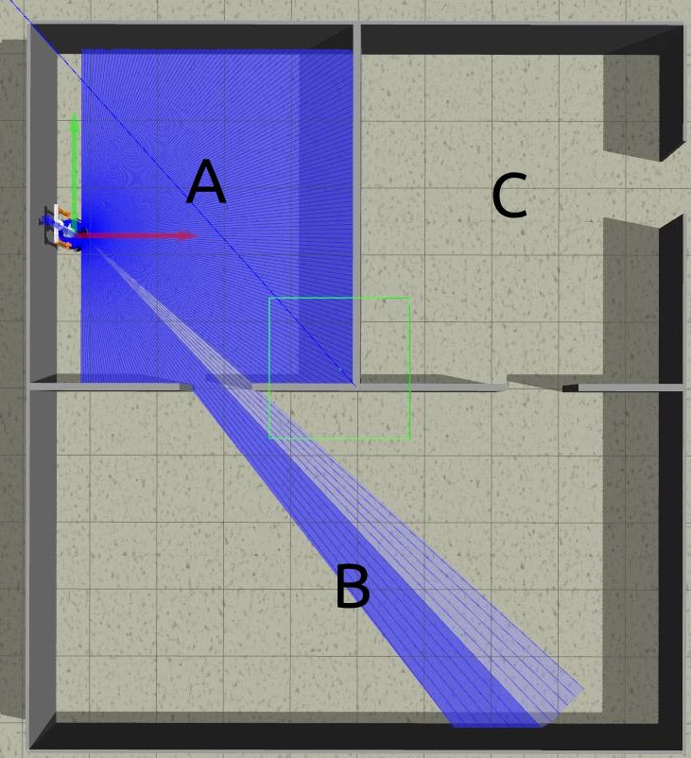
samples
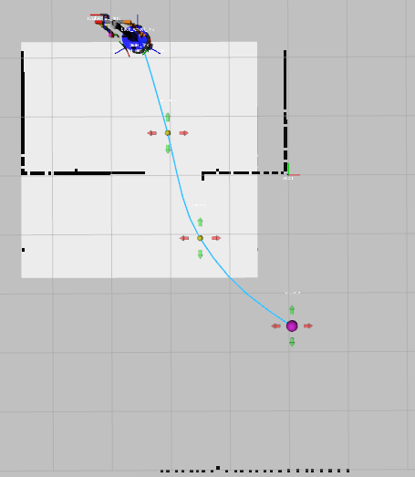
1)
cuarto A a cuarto B (x3) (-2.5 2.3 -1.57075) to (0.0, -2.5) HEAD tilt: 0
files: data_from_path_2025-02-27_12-51-22 to data_from_path_2025-02-27_12-54-43

2)
cuarto A a cuarto B (x3) (-2.5 2.3 -1.57075) to (0.0, -2.5) HEAD tilt: -0.4
files: data_from_path_2025-02-27_12-56-13 to data_from_path_2025-02-27_12-56-53

3)
cuarto A a cuarto B (x3) (-2.5 2.3 -1.57075) to (0.0, -2.5) HEAD tilt: -0.6
files: data_from_path_2025-02-27_12-58-00 to data_from_path_2025-02-27_12-58-43

4)
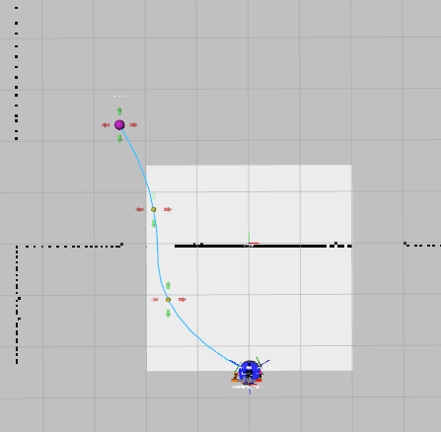
cuarto B a cuarto A (x3) (0.0, -2.5 1.57075) to (-2.5 2.3) HEAD tilt: 0
files: data_from_path_2025-02-27_13-06-17 to data_from_path_2025-02-27_13-06-57

5)
cuarto B a cuarto A (x3) (0.0, -2.5 1.57075) to (-2.5 2.3) HEAD tilt: -0.4
files: data_from_path_2025-02-27_13-08-31 to data_from_path_2025-02-27_13-09-08

6)
cuarto B a cuarto A (x3) (0.0, -2.5 1.57075) to (-2.5 2.3) HEAD tilt: -0.6
files: data_from_path_2025-02-27_13-09-58 to data_from_path_2025-02-27_13-10-40

7)
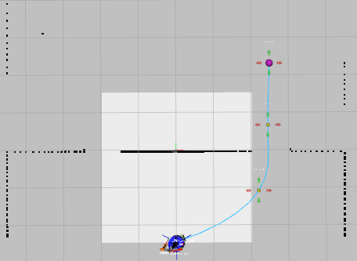
cuarto B a cuarto C (x3) (0.0, -2.5 1.57075) to (2.5 2.3) HEAD tilt: 0
files: data_from_path_2025-02-27_13-17-56 to data_from_path_2025-02-27_13-18-43

8)
cuarto B a cuarto C (x3) (0.0, -2.5 1.57075) to (2.5 2.3) HEAD tilt: -0.4
files: data_from_path_2025-02-27_13-18-43 to data_from_path_2025-02-27_13-23-15

9)
cuarto B a cuarto C (x3) (0.0, -2.5 1.57075) to (2.5 2.3) HEAD tilt: -0.6
files: data_from_path_2025-02-27_13-24-30 to data_from_path_2025-02-27_13-25-16

10)
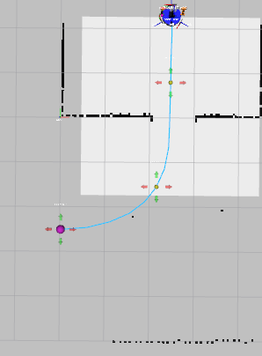
cuarto C a cuarto B (x3) (2.5 2.3 -1.57075) to (0.0, -2.5) HEAD tilt: 0
files: data_from_path_2025-02-27_13-32-00 to data_from_path_2025-02-27_13-32-39

11)
cuartoC a cuarto B (x3) (2.5 2.3 -1.57075) to (0.0, -2.5) HEAD tilt: -0.4
files: data_from_path_2025-02-27_13-33-23 to data_from_path_2025-02-27_13-34-09

12)
cuarto C a cuarto B (x3) (2.5 2.3 -1.57075) to (0.0, -2.5) HEAD tilt: -0.6
files: data_from_path_2025-02-27_13-35-32 to data_from_path_2025-02-27_13-36-12
13)
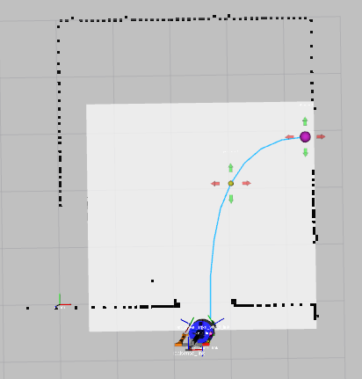
cuarto C a puerta der (x3) (2.5 -0.5 1.57075) to (4.35, 2.9) HEAD tilt: 0
files: data_from_path_2025-02-27_13-40-43 to data_from_path_2025-02-27_13-41-18

14)
cuartoC a puerta der (x3) (2.5 2.3 -1.57075) to (4.35, 2.9) HEAD tilt: -0.4
files: data_from_path_2025-02-27_13-42-16 to data_from_path_2025-02-27_13-42-50

15)
cuarto C a puerta der (x3) (2.5 2.3 -1.57075) to (4.35, 2.9) HEAD tilt: -0.6
files: data_from_path_2025-02-27_13-43-31 to data_from_path_2025-02-27_13-44-06

-----
Mirror
-----
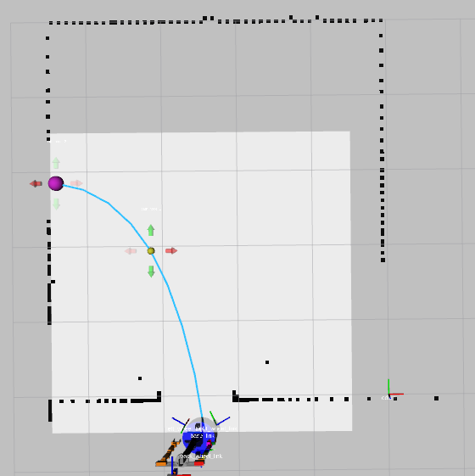
16)
cuarto C a puerta izq (x3) (-2.5 -0.5 1.57075) to (-4.35, 2.9) HEAD tilt: 0
files: data_from_path_2025-02-27_13-51-38 to data_from_path_2025-02-27_13-52-10

17)
cuartoC a puerta izq (x3) (-2.5 2.3 1.57075) to (-4.35, 2.9) HEAD tilt: -0.4
files: data_from_path_2025-02-27_13-53-18 to data_from_path_2025-02-27_13-53-49

18)
cuarto C a puerta izq (x3) (-2.5 2.3 1.57075) to (-4.35, 2.9) HEAD tilt: -0.6
files: data_from_path_2025-02-27_13-56-58 to data_from_path_2025-02-27_13-57-30

